Institut pro křesťanskou kulturu
Římskokatolická farnost Jemnice

zvou srdečně

k postnímu zamyšlení

Slzy Afriky
kostel sv. Stanislava
Jemnice

neděle 9. března 2014
15.00 hod.

Doba postní nás stále nutí k zamyšlení nad utrpením i radostí nejen v našem malém vnitřním světě, ale v celém širém světě, který nás obklopuje. Jeden z nejbrutálnějších zločinů v historii postihl v roce 1994 obyvatele Rwandy, při kterém zahynulo více než 1 mil. lidí.
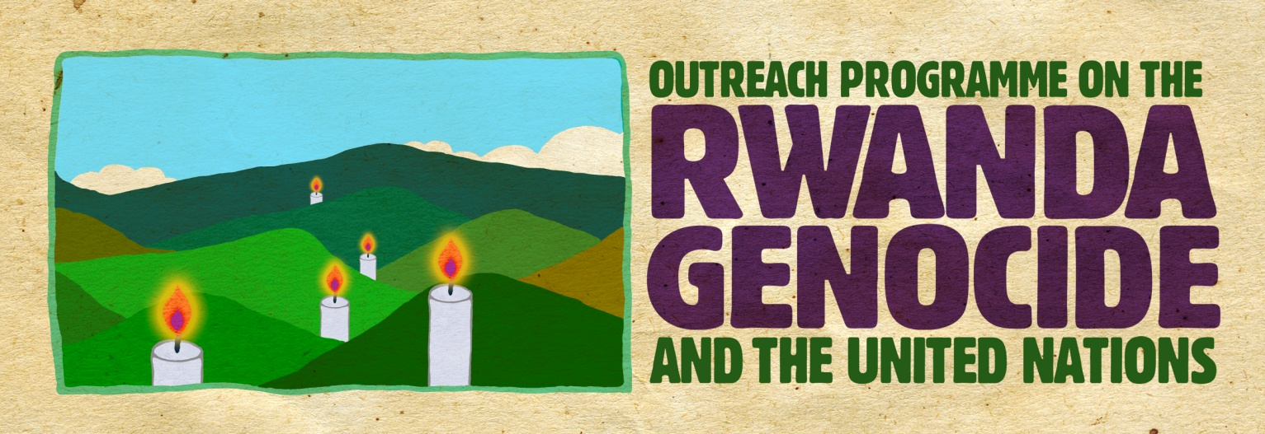
Modlitbou a meditací chceme uctít památku těch, kdo při tragických událostech přišli o život a naslouchat vnitřnímu hlasu, ve kterém lze najít podnět a sílu pro orientaci světa v novém duchu

Účinkují: Josef Hofbauer – varhany, žáci ZUŠ v Moravských Budějovicích,
Jemnické Divertimento

Při zahájení programu bude promítnut krátký dokument. Informační materiály OSN poskytlo
Dobrovolné vstupné bude věnováno na podporu mezinárodní spolupráce , kterou chceme odstraňovat bariéry rozdělující lidstvo.

